Recomendações de medidas preventivas sobre o vírus H1N1 através de ações educativas para o público infantil: Universidades Criativas em Ação
Recommendations of preventive measures on the H1N1 virus through educational actions for children: Creative Universities in Action
Recomendaciones de medidas preventivas sobre el virus H1N1 a través de acciones educativas para el público infantil: Universidades Creativas en Acción
Rebeca Simões Brito¹, Ana Beatriz Gonçalves², Flávia Mesquita Soares², Edison Luiz Almeida Tizzot³, Beatriz Elizabeth Bagatin Veleda Bermudez³, Carlos Alberto Mourão Júnior⁴, Camila Maciel de Oliveira ^{3,5}
¹Fisioterapeuta; Inovação em Educação
²Graduanda do curso de Medicina, Universidade Presidente Antônio Carlos (UNIPAC)
³Departamento de Medicina Integrada, Universidade Federal do Paraná (UFPR)
⁴Departamento de Fisiologia, Universidade Federal de Juiz de Fora (UFJF)
⁵Divisão de Medicina Cardiovascular, Harvard Medical School, Boston, EUA
*e-mail: camilamacieloliveira@gmail.com

Resumo
A gripe tipo A tem sido alvo de constantes estudos, já que é sazonal, permanente e com alto índice de transmissibilidade podendo tornar-se pandêmica. Atinge anualmente diversas regiões do Brasil e do mundo e suas formas mais graves atingem grupos vulneráveis, tais como, crianças, idosos, gestantes e portadores de doenças imunossupressoras. Para tanto, ações educativas em saúde foram propostas com o objetivo de disseminar informações acerca da prevenção da gripe tipo A. Isto foi possível a partir da utilização do conceito de Aprendizagem Criativa para a construção de projetos reais, de forma lúdica, por graduandos do curso de medicina através da colaboração entre algumas universidades brasileiras. Assim, os mesmos puderam elaborar e aplicar um dos módulos do programa de intervenção “Little Hearts Changing Lives”, o qual destinou-se a crianças entre 6 e 12 anos de escolas públicas do município de Baependi, Minas Gerais, Brasil. De acordo com o relato de pais e educadores, objetivo de que os escolares pudessem disseminar informações a respeito da temática sugerida fora atingido, observando-se mudanças de hábitos em casa e na escola.
Palabvras-chave: Universidades Criativas; Aprendizagem criativa; Educação em saúde; Medicina Preventiva

Abstract
Type A influenza has been the subject of constant studies, since it is seasonal, permanent and with a high rate of transmissibility and can become pandemic. It reaches several regions of Brazil and the world annually and its most severe forms affect vulnerable groups, such as children, the elderly, pregnant women and people with immunosuppressive diseases. Therefore, educational actions in health were proposed with the purpose of disseminating information about the prevention of type A influenza. This was possible through the use of the concept of Creative Learning to construct real projects, in a playful manner, by undergraduates of the course of medicine through collaboration among some Brazilian universities. Thus, they were able to design and apply one of the modules of the "Little Hearts Changing Lives" intervention program, which was intended for children between 6 and 12 years of public schools in the municipality of Baependi, Minas Gerais, Brazil. According to the report of parents and educators, the objective of which the students could disseminate information on the suggested topic was achieved, observing changes in habits at home and at school.
Keywords: Creative Universities; Creative learning; Health education; Preventive medicine

Resumén
La gripe tipo A ha sido objeto de constantes estudios, ya que es estacional, permanente y con alto índice de transmisibilidad pudiendo convertirse en pandémica. Alcanza anualmente diversas regiones de Brasil y del mundo y sus formas más graves alcanzan a grupos vulnerables, tales como niños, ancianos, gestantes y portadores de enfermedades inmunosupresoras. Para ello, acciones educativas en salud fueron propuestas con el objetivo de diseminar informaciones acerca de la prevención de la gripe tipo A. Esto fue posible a partir de la utilización del concepto de Aprendizaje Creativo para la construcción de proyectos reales, de forma lúdica, por graduandos del curso de medicina a través de la colaboración entre algunas universidades brasileñas. Así, los mismos pudieron elaborar y aplicar uno de los módulos del programa de intervención "Little Hearts Changing Lives", el cual se destinó a niños entre 6 y 12 años de escuelas públicas del municipio de Baependi, Minas Gerais, Brasil. De acuerdo con el relato de padres y educadores, objetivo de que los escolares pudieran diseminar informaciones acerca de la temática sugerida fuera alcanzado, observándose cambios de hábitos en casa y en la escuela.
Palabras clave: Universidades Creativas; Aprendizaje creativo; Educación en salud; Medicina Preventiva
Introdução
A gripe tipo A, causada pelo vírus influenza H1N1, surgiu no Brasil em 2009 sendo a infecção que mais ocasionou mortes na atualidade, provocando epidemias anuais, alta capacidade de transmissão e expansão global (Costa & Merchan-Hamann, 2016). Suas formas mais graves são observadas em grupos vulneráveis, apresentando letalidade expressiva em idosos e em indivíduos que possuam condições clínicas ou comorbidades que os exponham às complicações da influenza (Forleo-Neto, Halker, Santos, Paiva, & Toniolo-Neto, 2003). Apesar do importante impacto da gripe A sobre a morbi-mortalidade, os mecanismos envolvidos na transmissão do vírus e na patogenia da doença ainda não foram totalmente elucidados. No entanto, sabe-se que a transmissão do vírus ocorre pela disseminação de gotículas expelidas por via oral, pelo contato com materiais respiratórios ou gastrintestinais e também pelas fezes (Novel Swine-Origin Influenza A Virus Investigation Team, 2009)
Com o aumento anual no número de casos de gripe A, a Organização Mundial de Saúde tem recomendado a intensificação de ações preventivas através da divulgação massiva de informações há alguns anos (Forleo-Neto et al., 2003). Considerando que a escola seja um ambiente em potencial para a disseminação de informações, ações educativas em saúde encontram terreno fértil para serem difundidas nesse espaço. Possibilita-se, desta forma, que escolares sejam agentes de promoção de medidas preventivas (Schmitz et al., 2008).
Já a Aprendizagem Criativa tem sido amplamente difundida em todo o mundo, desde sua elaboração por Mitchel Resnik, e tem sido utilizado como um dos fundamentos teóricos para o programa de intervenção “Little Hearts Changing Lives” (LHCL). Em consonância, o programa LHCL foi criado com o intuito de envolver estudantes de graduação na elaboração de projetos reais com vista às necessidades da comunidade, apropriando-se, ainda que parcialmente, de outros conceitos como a pesquisa participativa comunitária e o teatro aplicado (M. Minkler, Vásquez, Tajik, Petersen, & Behavior, 2008; M. J. A. J. o. P. H. Minkler, 2010; Siqueira, 2009; Wallerstein & Duran, 2010; Wynn et al., 2011).
Sugerimos, então, ações de educação primária destinadas a escolares de um município do interior de Minas Gerais, Baependi, com o objetivo de disseminar informações sobre medidas necessárias para a prevenção do vírus H1N1, através da participação ativa de graduandos do curso de medicina na construção de tal estratégia. Desta forma, universidade e comunidade teriam a oportunidade de colaborarem mutuamente, e, foi com a finalidade de descrever tais interações, que este relato de experiência fora proposto.

Materiais e Métodos

Este é um estudo de delineamento transversal e caráter observatório. A intervenção em questão aconteceu no primeiro semestre de 2016.

Público-alvo

Este estudo teve como público-alvo graduandos do curso de medicina em primeiro nível. E, estudantes de 6 a 12 anos de idade matriculados em escolas públicas de um município brasileiro, como segundo nível.

Aprendizagem criativa para universitários

Para a seleção de alunos de graduação interessados em integrar este projeto de extensão, tanto mídia eletrônica quanto convites em sala de aula foram utilizados. A adesão ocorreu de forma voluntária e os alunos organizaram-se em duplas para a elaboração das ações educativas temáticas.
Como ponto de partida, o manual – em que o passo-a-passo da metodologia “Little Hearts Changing Lives” é descrito em detalhes - fora utilizado. A partir da análise deste conteúdo previamente descrito pela autora, Camila Maciel de Oliveira, os discentes iniciaram a fase de interação e aproximação com o ambiente escolar para definir o tema a ser abordado.
Após investigarem a demanda por um tema relevante para o momento, os graduandos iniciaram então a reconstrução do passo-a-passo sugerido pelo programa LHCL, “remixando” o manual inicialmente descrito. Para este módulo do programa, especificamente, os discentes foram os autores da peça do teatro que seria utilizada como componente central durante a intervenção. O título desta peça foi denominado pela dupla como “A gripe do Porquinho”.
Este projeto foi então elaborado, desde a sua concepção, por universitários do curso de Medicina de uma universidade brasileira (UNIPAC-JF) supervisionados por docentes da UNIPAC-JF, UFJF e UFPR.

Escolas do Ensino Básico e Fundamental

O programa de intervenção foi estabelecido em 3 escolas públicas do município de Baependi, Minas Gerais, Brasil, tanto na zona rural (Escolas Estadual Joaquim Alvarenga Maciel e Escola Municipal Anísio Esaú dos Santos) quanto na zona urbana do município (Escola Municipal Senador Wenceslau Braz).
Este município fora escolhido por sediar o “Projeto Corações de Baependi”, um dos únicos estudos longitudinais do Brasil para estudo de fatores de risco para doenças cardiovasculares.
Para o sucesso da intervenção proposta por este projeto de extensão (Bermudez et al., 2017; Coelho et al., 2017; Madureira et al., 2016; F. M. Soares, A. B. C. Gonçalves, R. de Oliveira Alvim, C. A. M. Júnior, & C. M. J. E. e. F. Oliveira, 2017a; F. M. Soares, A. B. C. Gonçalves, R. de Oliveira Alvim, C. A. M. Júnior, & C. M. J. R. C. e. E. Oliveira, 2017b), foi de fundamental importância a visita prévia às escolas que seriam contempladas pelo projeto. Esta visita teve como objetivos principais entender a necessidade por um tema específico e esclarecer a dinâmica que seria utilizada durante a intervenção. Neste primeiro contato, estabeleceu-se então que as atividades teriam a duração média de 30 minutos e seriam conduzidas para o público de 20 a 40 escolares por sessão.

Materiais Utilizados

Os próprios discentes elaboraram os elementos do cenário e os personagens para a peça “A gripe do porquinho”. A apresentação foi realizada com o auxílio de bonecos e fantoches. O cenário foi confeccionado a partir da utilização de materiais que pudessem ser reaproveitados nas próximas apresentações. Optou-se por materiais de baixo custo, visto que este foi um projeto realizado com financiamento ocasional e mínimo. Os materiais foram pensados de acordo com a estrutura disponível nas escolas visitadas, sem depender de recursos financeiros extras para o desenvolvimento das atividades.
.
Atividades Propostas

Estas ações foram promovidas através da utilização de metodologia ativa, lúdica, adequada à faixa etária, originalmente descrita pelo programa LHCL (Bermudez et al., 2017; Coelho et al., 2017; Madureira et al., 2016; Soares et al., 2017a; Soares et al., 2017b). As atividades foram realizadas segundo o passo a passo demonstrado abaixo. Essas atividades sofrem alterações e/ou adaptações dependendo da realidade do público e da faixa etária que está sendo contemplada.
Aprendendo a linguagem científica
Como aquecimento e atividades de interação, primeiramente novas palavras e novos conceitos relacionados ao tema foram conversados de forma descontraída e adequada, visando, assim, maior participação dos escolares durante à apresentação da peça, possibilitando de ante-mão o contato com informações relevantes.
As palavras apresentadas previamente à apresentação da peça foram, por exemplo: tagarelar (falar muito, sem pressa ou preocupações), humanos (característica de tudo que vem exclusivamente da espécie humana, podendo ser originário de homens, mulheres, crianças ou idosos), lar (lugar onde as pessoas vivem e se sentem bem) e higiene (limpeza e conservação de um objeto ou lugar, para evitar doenças, importante inclusive ao brincar).
Já os novos conceitos explorados foram: doença (é tudo o que altera a saúde, ânimo e disposição humana), gripe suína (é uma doença respiratória causada pelo vírus Influenza A,que tem como sintomas a febre alta, dor no corpo, dor de cabeça e cansaço), vírus (são seres muito pequenos que podem atacar as células do corpo e causar doenças), vírus influenza A ( é o vírus que causa gripe; e, quando é do tipo H1N1, causa a gripe H1N1 conhecida também como gripe suína) e febre (quando a temperatura do corpo aumenta muito e então surge a sensação de fraqueza e frio mesmo transpirando).
A Peça
Os personagens possuem características particulares, como por exemplo, o Porquinho era atencioso, alegre e muito prestativo, gostava de conversar, e explicava sobre como a gripe havia surgido. Explicava, ainda, os principais sintomas e formas de prevenção, incluindo a vacinação. O Vírus, por sua vez, era desafiador e estava sempre muito agitado, mostrava através de suas ações os principais meios de transmissão da gripe H1N1.
Medidas de Profilaxia
Como convite à reflexão sobre os conceitos introduzidos, foram revisitadas, ainda, cada uma das maneiras de prevenção ou contágio pelo vírus H1N1, após a peça do teatro. O modo como isto foi realizado está relatado abaixo, utilizando vocabulário adequado para o público em questão.

Higienização das mãos As mãos - como um dos principais vetores para a transmissão de doenças - deveriam ser sempre lavadas, principalmente com água e sabão. Nesta atividade, questionamentos foram sugeridos, como: a frequência e o motivo para a lavagem das mãos e a importância de se evitar levar a mão à boca e aos olhos. Foi elucidada também a maneira adequada de se higienizar as mãos.
Empréstimo de objetos pessoais As colheres, garfos e copos também podem transmitir doenças, e por isso a orientação foi que não deveriam ser emprestados tão pouco compartilhados, principalmente com pessoas desconhecidas.
Higienização com álcool gel O uso do álcool gel é indicado na limpeza das mãos para prevenir o acúmulo de vírus e bactérias. Porém, o uso desse produto pela criança precisa ser feito com prudência e preferencialmente na presença de um adulto para evitar a ingestão. Por ser um produto inflamável, deve ser mantido longe de fogo e fontes de calor.
Protegendo o rosto ao tossir ou espirrar Ao tossir e/ou espirrar é recomendado cobrir o rosto, além de evitar beijos no rosto principalmente de pessoas desconhecidas.
A vacinação contra a gripe H1N1 A profilaxia pela vacinação é uma maneira eficaz de prevenir a gripe H1N1, principalmente nos grupos mais suscetíveis considerados prioritários pelo Ministério da Saúde como imunodeprimidos. Esta abordagem foi feita através das seguintes perguntas: a vacina é de graça? Quem pode tomar a vacina? Quem já tomou a vacina? Conhecem algum idoso, profissional da saúde ou gestante que poderia tomar a vacina? Na sequência, foi apresentado o quadro de grupos prioritários que deveriam tomar a vacina, segundo a recomendação do Ministério da Saúde: crianças de 6 meses a menores de 5 anos; gestantes e puérperas; trabalhador de saúde; povos indígenas; indivíduos com 60 anos ou mais de idade; população privada de liberdade e funcionários do sistema prisional; pessoas portadoras de doenças crônicas não transmissíveis e pessoas portadoras de outras condições clínicas especiais (doença respiratória crônica, doença cardíaca crônica, doença renal crônica, doença hepática crônica, doença neurológica crônica, diabetes, imunossupressão, obesos, transplantados e portadores de trissomias)
Música
A atividade fora finalizada com a cantiga de roda adaptada ao tema, em formato de paródia.

Resultados
Foram contemplados 152 alunos matriculados em 3 escola do município de Baependi, como o exposto na tabela 1.
Tabela1: Distribuição de alunos participantes por escola

Escolas | Alunos Participantes
Escola Estadual Joaquim Alvarenga Maciel | 37
Escola Municipal São Pedro | 35
Escola Municipal Dr. Wenceslau Braz | 80

Houve a adesão voluntária dos alunos em todas as etapas da dinâmica conforme o esperado. Eles permaneceram sentados durante a apresentação, participando em momentos pontuais da apresentação da peça “A gripe do porquinho”, interagindo com os personagens. Durante a atividade, pudemos observar que os escolares estavam familiarizados com as informações compartilhadas, inclusive às relacionadas às medidas preventivas.

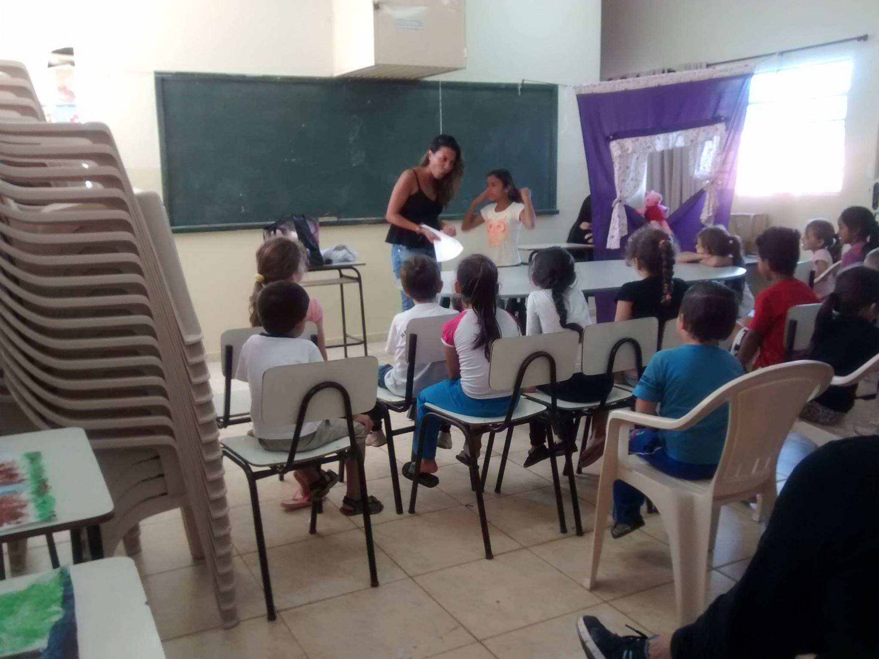
Figura 1. Apresentação na Escola Municipal São Pedro

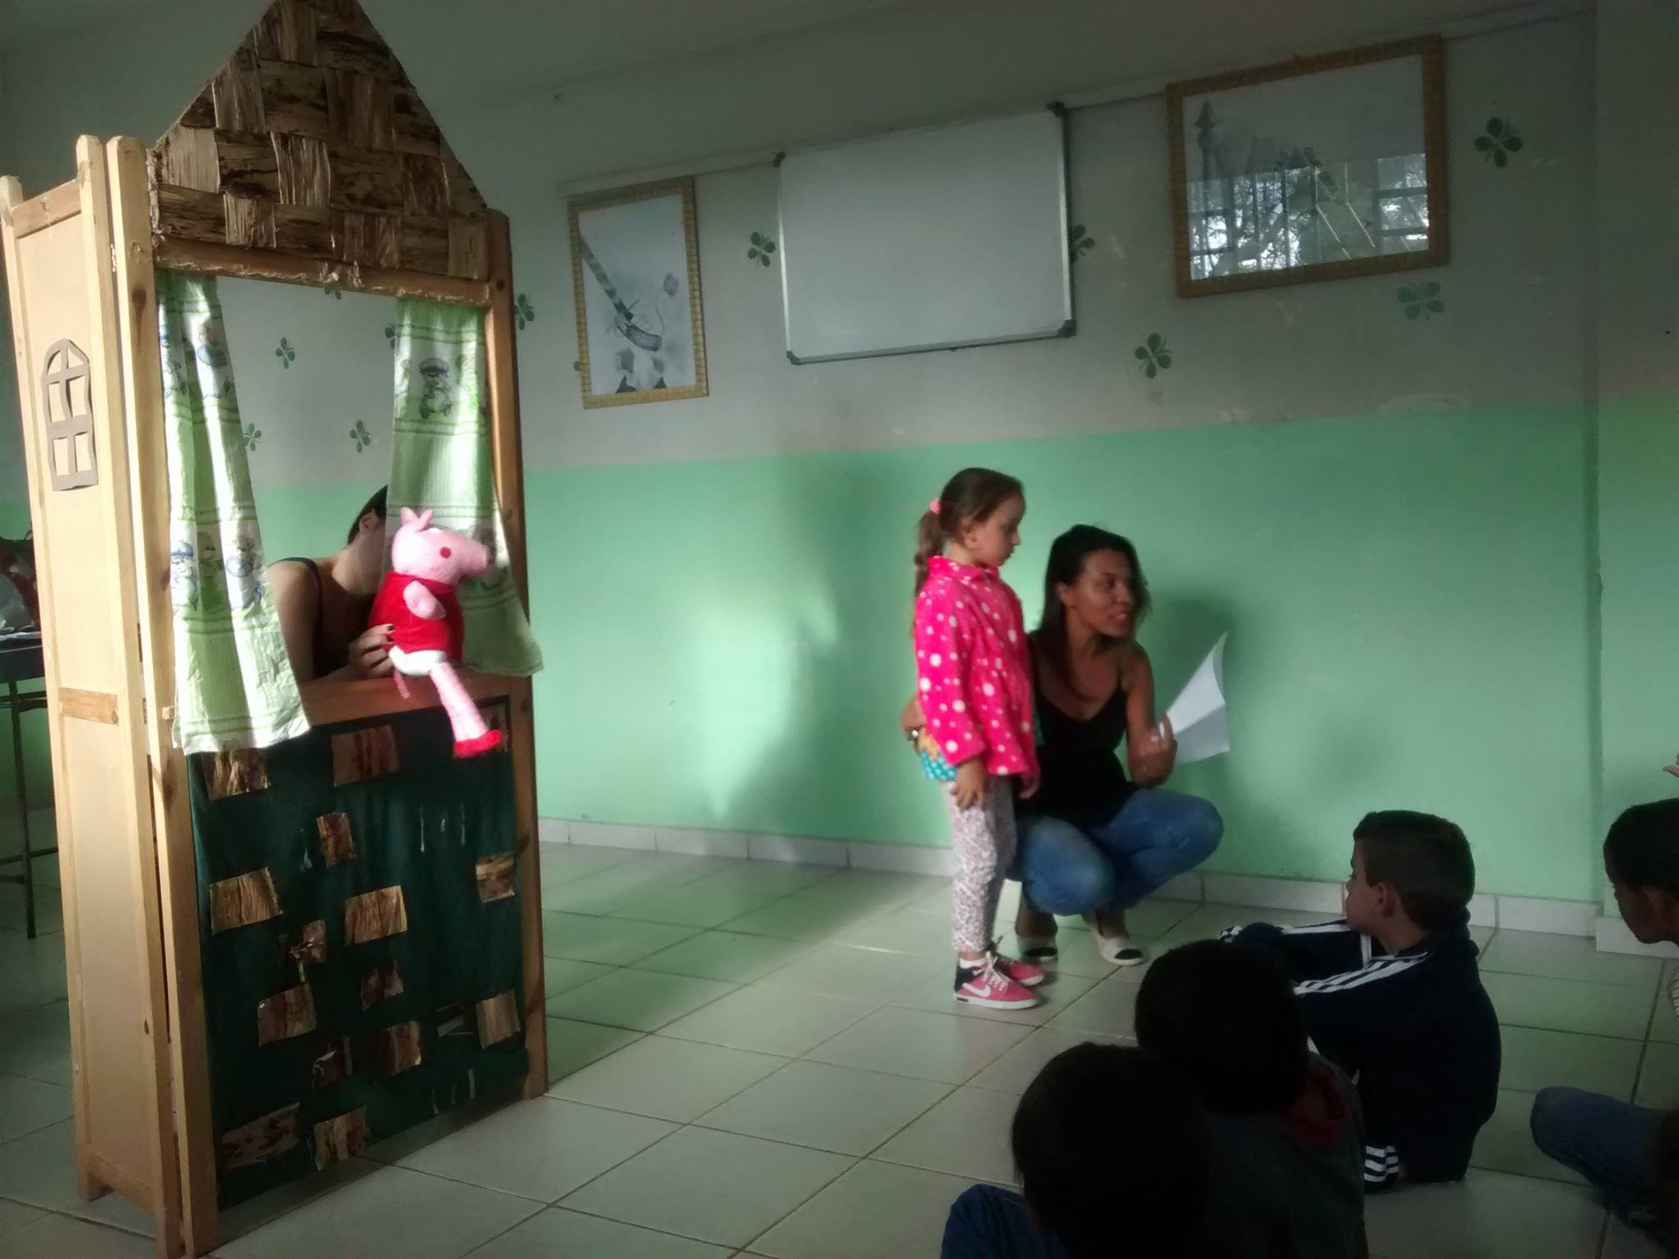
Figura 2. Apresentação na Escola Estadual Joaquim Alvarenga Maciel
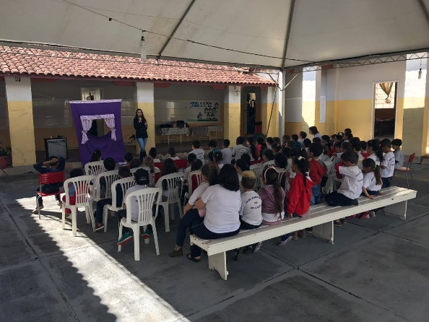
Figura 3. Apresentação na Escola Municipal Wenceslau Braz

Segundo o relato de professores das escolas visitadas, os alunos foram capazes de repassar as informações adquiridas aos pais e, em alguns casos, foi observada mudanças de hábitos nesses ambientes.
Os professores(as) e os diretores(as) das escolas, reconhecendo a importância deste programa de intervenção no processo de aprendizagem, foram receptivos e comprometidos com a realização das atividades propostas, disponibilizando horários dentro do calendário escolar, espaço adequado e materiais para a realização do projeto.

Discussão

Este projeto de extensão foi, então, elaborado em colaboração entre docentes (alunos de cursos de Medicina) e discentes de algumas universidades brasileiras através da adoção do conceito da Aprendizagem Criativa. O conceito da Aprendizagem Criativa é constituído por 4 pilares, também chamados de 4 “P”s, sendo compostos por paixão (“passion”), ludicidade (“play”), projetos reais (“projects”) e trabalho em pares (“peers”).
A temática para a aplicação deste módulo do programa LHCL (Bermudez et al., 2017; Coelho et al., 2017; Madureira et al., 2016; Soares et al., 2017a; Soares et al., 2017b) foi escolhido em colaboração entre os universitários e professores de escolas do Ensino Básico e Fundamental do município, o que contempla um dos princípios da Pesquisa Participativa Comunitária.
As crianças, por sua vez, fazem parte dos chamados "grupos de risco", pois apresentam condições que favorecem a complicação por influenza pandêmica H1N1, sendo que as que estão abaixo de 2 anos apresentam morbidade semelhante a observada nos grupos de risco para infecção grave (Epidemiológica, Imunizações, Saúde, & Saúde, 2010). Promover hábitos relacionados a prevenção para este grupo etário, provavelmente contribua para a redução de contágio o que é extremamente importante para conter o avanço da proliferação do vírus. Historicamente, a gripe tem alarmado a humanidade por seu potencial elevado de contaminação e pela capacidade de levar à morte milhões de pessoas, em um curto período de tempo. A mais famosa delas, a gripe espanhola, surgiu em 1918 e contaminou 50% da população mundial levando ao óbito 40 milhões de pessoas. Em 2009, Organização Mundial de Saúde (OMS) iniciou a divulgação de relatos sobre o surgimento da Gripe Influenza tipo A. A contaminação pelo vírus H1N1 tornou-se rapidamente um alarde dado que que seus sintomas facilmente poderiam ser confundidos com os de uma gripe comum.
As ações preventivas propostas neste programa seguem as diretrizes propostas pela OMS e facilmente praticáveis em ambientes frequentados pelas crianças. As medidas de higienização das mãos com o auxílio de sabão, sabonetes ou álcool gel 70%, através da assepsia, reduz significativamente o número de vírus Influenza A H1N1, bem como outros micro-organismos transmitidos pelo contato (Machado, 2009). Esse é o modo mais econômico, aconselhado e difundido. Ações simples como lavar as mãos, associada a hábitos adequados como os de tossir ou espirrar sempre protegendo a boca e o cuidado com relação a compartilhamento de objetos pessoais, são eficientes maneiras de evitar a proliferação da doença.
Além do exposto, a forma como as informações foram compartilhadas com as crianças é uma importante ferramenta na difusão do conteúdo. A construção do conhecimento partindo da observação, manipulação, experimentação, formulação de hipóteses e interpretação, pode ativar uma série de estruturas cerebrais associadas com a cognição, essenciais e favoráveis ao processo de aprendizagem (Piaget & Guimarães, 1978). As atividades lúdicas e dinâmicas apresentam-se como um dos critérios de facilitação da aprendizagem, chamando a atenção da criança para determinado assunto, otimizando a retenção das informações, gerando mudanças de comportamento e melhorando o estilo de vida (Coscrato, Pina, & Mello, 2010).

Considerações Finais

Iniciativas relacionadas à educação em saúde, através de intervenções lúdicas e dinâmicas como as que compõe a metodologia LHCL, têm sido cada vez mais o foco de holofotes, dado o potencial de influenciar e estimular crianças a “fazerem sua parte” quanto à prevenção da disseminação do vírus Influenza H1N1.
Neste relato de experiência, podemos observar que a elaboração desta estratégia fora realizada através da utilização dos 4 pilares que compõem o conceito da Aprendizagem Criativa ao oferecer estrutura adequada para a construção de projetos reais por graduandos do curso de medicina. Estes universitários, por sua vez, contribuíram para a elaboração e aplicação de ferramentas que transformam conhecimentos complexos em informações práticas, através da ludicidade e a partir da expectativa de tornar os escolares multiplicadores de informações em saúde.

Bibliografia
Bermudez, B., Alvim, R., Soares, F., Gonçalvez, A., Tizzot, E., & Anderson Ulbrich, A. J. E. M. I. J. (2017). THE BAEPENDI “LITTLE HEART” STUDY: Strategies in child education related to cardiometabolic risk factors for reducing morbidity and mortality in a developing country. 5(5), 00133.
Coelho, P. D., Queiroz, H. K. G., Pereira, A. P. S., Vieira, P. P., de Oliveira Alvim, R., Júnior, C. A. M., & Oliveira, C. M. J. E. e. F. (2017). Práticas educativas relacionadas à saúde para crianças de 4 a 10 anos. Projeto Coraçõezinhos apaixonados: um relato de experiência. 1(13).
Coscrato, G., Pina, J. C., & Mello, D. F. d. J. A. P. d. E. (2010). Utilização de atividades lúdicas na educação em saúde: uma revisão integrativa da literatura. 23(2), 257-263.
Costa, L. M. C. d., & Merchan-Hamann, E. J. R. P.-A. d. S. (2016). Pandemias de influenza e a estrutura sanitária brasileira: breve histórico e caracterização dos cenários. 7(1), 11-25.
Epidemiológica, D. d. V., Imunizações, P. N. d., Saúde, M. d., & Saúde, S. d. V. e. (2010). Estratégia nacional de vacinação contra o vírus Influenza pandêmico (H1N1) 2009. Ministério da Saúde Brasília.
Forleo-Neto, E., Halker, E., Santos, V. J., Paiva, T. M., & Toniolo-Neto, J. (2003). Influenza %J Revista da Sociedade Brasileira de Medicina Tropical. 36, 267-274. Retrieved from http://www.scielo.br/scielo.php?script=sci_arttext&pid=S0037-86822003000200011&nrm=iso
Machado, A. A. J. J. B. d. P. (2009). Infecção pelo vírus Influenza A (H1N1) de origem suína: como reconhecer, diagnosticar e prevenir. 35(5), 464-469.
Madureira, M. F., Peixoto, L. M. M., Haramoto, H., Sobreira, N. P., Pereira, N. S., Ferreira, R. N., . . . Oliveira, C. M. J. R. C. U. (2016). CORAÇÕEZINHOS DE BAEPENDI NA EDUCAÇÃO EM SAÚDE ATRAVÉS DA METODOLOGIA PARTICIPATIVA: RELATO DE EXPERIÊNCIA. 12(3), 400-411.
Minkler, M., Vásquez, V. B., Tajik, M., Petersen, D. J. H. E., & Behavior. (2008). Promoting environmental justice through community-based participatory research: the role of community and partnership capacity. 35(1), 119-137.
Minkler, M. J. A. J. o. P. H. (2010). Linking science and policy through community-based participatory research to study and address health disparities. 100(S1), S81-S87.
Piaget, J., & Guimarães, F. M. (1978). Biologia e conhecimento.
Schmitz, B. d. A. S., Recine, E., Cardoso, G. T., Silva, J. R. M. d., Amorim, N. F. d. A., Bernardon, R., & Rodrigues, M. d. L. C. F. J. C. d. S. P. (2008). A escola promovendo hábitos alimentares saudáveis: uma proposta metodológica de capacitação para educadores e donos de cantina escolar. 24, s312-s322.
Siqueira, C. E. (2009). Community-engaged environmental justice research at University of Massachusetts Lowell: American Public Health Association.
Soares, F. M., Gonçalves, A. B. C., de Oliveira Alvim, R., Júnior, C. A. M., & Oliveira, C. M. J. E. e. F. (2017a). Método educacional infantil na prevenção e combate à dengue, zika vírus e Chikungunya. 1(13).
Soares, F. M., Gonçalves, A. B. C., de Oliveira Alvim, R., Júnior, C. A. M., & Oliveira, C. M. J. R. C. e. E. (2017b). Conscientização infantil: abordagem lúdica sobre utilização de recursos naturais. 13(3), 87-92.
Team, N. S.-O. I. A. V. I. (2009). Emergence of a novel swine-origin influenza A (H1N1) virus in humans. (0028-4793).
Wallerstein, N., & Duran, B. (2010). Community-based participatory research contributions to intervention research: the intersection of science and practice to improve health equity. Am J Public Health, 100 Suppl 1(S1), S40-46. doi:10.2105/AJPH.2009.184036
Wynn, T. A., Taylor-Jones, M. M., Johnson, R. E., Bostick, P. B., Fouad, M. J. F., & health, c. (2011). Using community-based participatory approaches to mobilize communities for policy change. 34, S102-S114.

